
412
14.03.2022
Об установлении публичного сервитута для размещения объекта электросетевого хозяйства ВЛ-0,4 кВ №2 от ТП №288 в границах кадастровых кварталов 60:27:0140316, 60:27:0140315, 60:27:0140322, 60:27:0140317 и земельных участков с кадастровыми номерами 60:27:0140315:1, 60:27:0140315:14 , 60:27:0140315:17, 60:27:0140315:186, 60:27:0140315:189, 60:27:0140315:5, 60:27:0140315:62, 60:27:0140315:9, 60:27:0140316:2, 60:27:0000000:4245, 60:27:0140315:4, 60:27:0140315:7, 60:27:0140316:3, 60:27:0140315:190, 60:27:0140315:63, 60:27:0140315:8, 60:27:0140315:31, 60:27:0140316:54, 60:27:0140322:11, 60:27:0140315:64, 60:27:0140316:55, 60:27:0140322:55, 60:27:0000000:3147, 60:27:0140315:191, 60:27:0140315:3

В соответствии со статьей 23, пунктом 1 статьи 39.37, подпунктом 4 статьи 39.38, статьей 39.39, пунктом 1 статьи 39.40, статьями 39.41, 39.42, 39.43, пунктом 1 статьи 39.45 Земельного кодекса Российской Федерации, пунктом 3, 4 статьи 3.6 Федерального закона от 25.10.2001 № 137-ФЗ «О введении в действие Земельного кодекса Российской Федерации», Федеральным законом от 06.10.2003 № 131-ФЗ «Об общих принципах организации местного самоуправления в Российской Федерации», приказом Министерства экономического развития Российской Федерации № 542 от 10.10.2018 «Об утверждении требований к форме ходатайства об установлении публичного сервитута, содержанию обоснования необходимости установления публичного сервитута», Положением о распределении полномочий органов местного самоуправления муниципального образования «Город Псков», утвержденным Решением Псковской городской Думы от 16.12.2016 № 2161, на основании ходатайства от 19.11.2021 публичного акционерного общества «Россети Северо-Запад» (ИНН 7802312751, ОГРН 1047855175785) и схемы расположения границ публичного сервитута на кадастровом плане территории, руководствуясь подпунктом 6.1. пункта 6 статьи 32, подпунктом 5 пункта 1 статьи 34 Устава муниципального образования «Город Псков», Администрация города Пскова

ПОСТАНОВЛЯЕТ:

1. Установить в пользу публичного акционерного общества «Россети Северо-Запад» (ИНН 7802312751, ОГРН 1047855175785) публичный сервитут площадью 3497 кв.м. в отношении земельного участка в границах кадастровых кварталов 60:27:0140316, 60:27:0140315, 60:27:0140322, 60:27:0140317 и земельных участков с кадастровыми номерами 60:27:0140315:1 с местоположением: г. Псков, проезд Зональный 2-й, дом 4, 60:27:0140315:14 с местоположением: г. Псков, проезд Зональный 3-й, дом 10, 60:27:0140315:17 с местоположением: г. Псков, ш. Зональное, дом 12, 60:27:0140315:186 с местоположением: г. Псков, ул. Новгородская, 6А, 60:27:0140315:189 с местоположением: г. Псков, ул. Новгородская, зу. 4, 60:27:0140315:5 г. Псков, проезд Зональный 2-й, дом 14, 60:27:0140315:62 с местоположением: г. Псков, Зональное шоссе, дом 18, 60:27:0140315:9 с местоположением: г. Псков, проезд 3-й Зональный, д 6, 60:27:0140316:2 с местоположением: г. Псков, шоссе Зональное, дом 6, 60:27:0000000:4245 с местоположением: г. Псков, ул. Новгородская, 60:27:0140315:4 с местоположением: г. Псков, проезд Зональный 2-й, д 10, 60:27:0140315:7 с местоположением: г. Псков, проезд Зональный 3-й, дом 4, 60:27:0140316:3 с местоположением: г. Псков, ш. Зональное, д 8, 60:27:0140315:190 с местоположением: г. Псков, г. Псков, 3-й Зональный проезд, д. 12, 60:27:0140315:63 с местоположением: г. Псков, ш. Зональное, д. 16, 60:27:0140315:8 с местоположением: г. Псков, проезд Зональный 2-й, дом 3, 60:27:0140315:31 с местоположением: г. Псков, проезд Зональный 3-й, дом 14, 60:27:0140316:54 с местоположением: г. Псков, ш. Зональное, д. 10, 60:27:0140322:11 с местоположением: г. Псков, ш. Зональное, д 20, 60:27:0140315:64 с местоположением: г. Псков, ш. Зональное, д. 14, 60:27:0140316:55 с местоположением: г. Псков, ш. Зональное, д. 10, 60:27:0140322:55 с местоположением: г. Псков, ш. Зональное, д. 22, 60:27:0000000:3147 с местоположением: г. Псков, Зональное шоссе 60:27:0140315:191 с местоположением: г. Псков, Зональное шоссе, у дома 18, 60:27:0140315:3 с местоположением: г. Псков, проезд 2-й Зональный, д. 8 и утвердить границу публичного сервитута согласно приложению к настоящему постановлению.
2. Цель установления публичного сервитута: размещение в целях эксплуатации объекта электросетевого хозяйства «ВЛ-0,4 кВ №2 от ТП №288» и его неотъемлемых технологических частей, необходимых для организации электроснабжения населения.
3. Срок публичного сервитута: 49 (сорок девять) лет.
4. Срок, в течении которого в соответствии с расчетом заявителя использование земельных участков (его части) и (или) расположенного на нем объекта недвижимости в соответствии с их разрешенным использованием будет в соответствии с подпунктом 4 пункта 1 статьи 39.41 Земельного кодекса Российской Федерации невозможно или существенно затруднено (при возникновении таких обстоятельств) – от 3 до 60 дней.
5. Порядок установления зон с особыми условиями использования территорий и содержание ограничений прав на земельные участки в границах таких зон установлен постановлением Правительства Российской Федерации от 24.02.2009 № 160 «О порядке установления охранных зон объектов электросетевого хозяйства и особых условий использования земельных участков, расположенных в границах таких зон».
6. Плата за публичный сервитут не устанавливается.
7. График проведения работ при осуществлении деятельности, для обеспечения которой устанавливается публичный сервитут: при отсутствии аварийных ситуаций, капитальный ремонт объекта электросетевого хозяйства производится с предварительным уведомлением собственников (землепользователей, землевладельцев, арендаторов) земельных участков 1 раз в 10 лет (продолжительность не превышает три месяца для земельных участков, предназначенных для жилищного строительства (в том числе индивидуального жилищного строительства), ведения личного подсобного хозяйства, садоводства, огородничества; не превышает один год - в отношении иных земельных участков).
8. Публичное акционерное общество «Россети Северо-Запад» обязано привести земельный участок в состояние, пригодное для его использования в соответствии с разрешенным использованием, в срок не позднее чем три месяца после завершения эксплуатации объекта электросетевого хозяйства, указанного в пункте 2 настоящего постановления.
9. Комитету по управлению муниципальным имуществом города Пскова (Кузнецовой Е.В.) в течении пяти рабочих дней со дня принятия настоящего постановления направить копию настоящего постановления с приложением утвержденной схемы расположения границ публичного сервитута:
9.1. Ивановой Ирине Анатольевне, Рюриковой Юлии Викторовне, Рюриковой Анастасии Витальевне, Рюриковой Надежде Владимировне, Егоровой Ирине Владимировне, Степанову Олегу Михайловичу, Уставщиковой Любови Петровне, Казаковой Еве Алексеевне, Казакову Матвею Алексеевичу, Казаковой Ирине Анатольевне, Казакову Алексею Анатольевичу, Уманец Игорю Павловичу, Александровой Анне Алексеевне, Чуйкову Андрею Гинтовичу, Мансурову Анатолию Михайловичу, Акционерному обществу «Газпром газораспределение Псков» ИНН: 6027015076 ОГРН: 1026000964329, Николаевой Татьяне Ивановне, Гордееву Александру Алексеевичу, Жаркову Алексею Дмитриевичу, Андрееву Александру Сергеевичу, Дмитриеву Владимиру Николаевичу, Федоровой Антонине Арсентьевне, Хохловой Алевтине Геннадьевне, Гусеву Артёму Александровичу, Гусевой Надежде Валерьевне, Гусеву Андрею Александровичу, Васильевой Дарье Сергеевне, Мазуру Михаилу Владимировичу, Никандровой Ларисе Николаевне, являющимся правообладателями земельных участков в отношении которых принято решение об установлении публичного сервитута;
9.2. путем размещения в общедоступном месте многоквартирного жилого дома с местоположением: г. Псков, Зональное шоссе, дом 18, многоквартирного жилого дома с местоположением: г. Псков, ш. Зональное, д. 16, многоквартирного жилого дома с местоположением: г. Псков, ш. Зональное, д. 14, многоквартирного жилого дома с местоположением: г. Псков, ш. Зональное, д. 22 (подъезды многоквартирного жилого дома и (или) в пределах земельного участка на котором расположен многоквартирный дом);
9.3. в Управление Федеральной службы государственной регистрации, кадастра и картографии по Псковской области;
9.4. Публичному акционерному обществу «Россети Северо-Запад» (ИНН 7802312751, ОГРН 1047855175785).
10. Опубликовать настоящее решение в газете «Псковские Новости» и разместить на официальном сайте муниципального образования «Город Псков» в сети «Интернет».
11. Публичный сервитут считается установленным со дня внесения сведений о нем в Единый государственный реестр недвижимости.
12. Контроль за исполнением настоящего постановления возложить на заместителя Главы Администрации города Пскова Волкова П.В.

Глава Администрации
города Пскова Б.А. Елкин

Приложение
к Постановлению Администрации
города Пскова
от 14.03.2022 № 412

СХЕМА ГРАНИЦ РАЗМЕЩЕНИЯ ПУБЛИЧНОГО СЕРВИТУТА
Объект: ВЛ-0,4 кВ №2 от ТП №288
Местоположение: Псковская область, г. Псков, Зональный пер.
Кадастровые кварталы: 60:27:0140316, 60:27:0140315, 60:27:0140322, 60:27:0140317
Кадастровые номера земельных участков: 60:27:0140315:1, 60:27:0140315:14 , 60:27:0140315:17, 60:27:0140315:186, 60:27:0140315:189, 60:27:0140315:5, 60:27:0140315:62, 60:27:0140315:9, 60:27:0140316:2, 60:27:0140315:4, 60:27:0140315:7, 60:27:0140316:3, 60:27:0140315:190, 60:27:0140315:63, 60:27:0140315:8, 60:27:0140315:31, 60:27:0140316:54, 60:27:0140322:11, 60:27:0140315:64, 60:27:0140316:55, 60:27:0140322:55, 60:27:0000000:3147(3) ,60:27:0140315:191, 60:27:0140315:3
Система координат: МСК-60 (Зона 1)
Площадь сервитута: 3497 кв.м
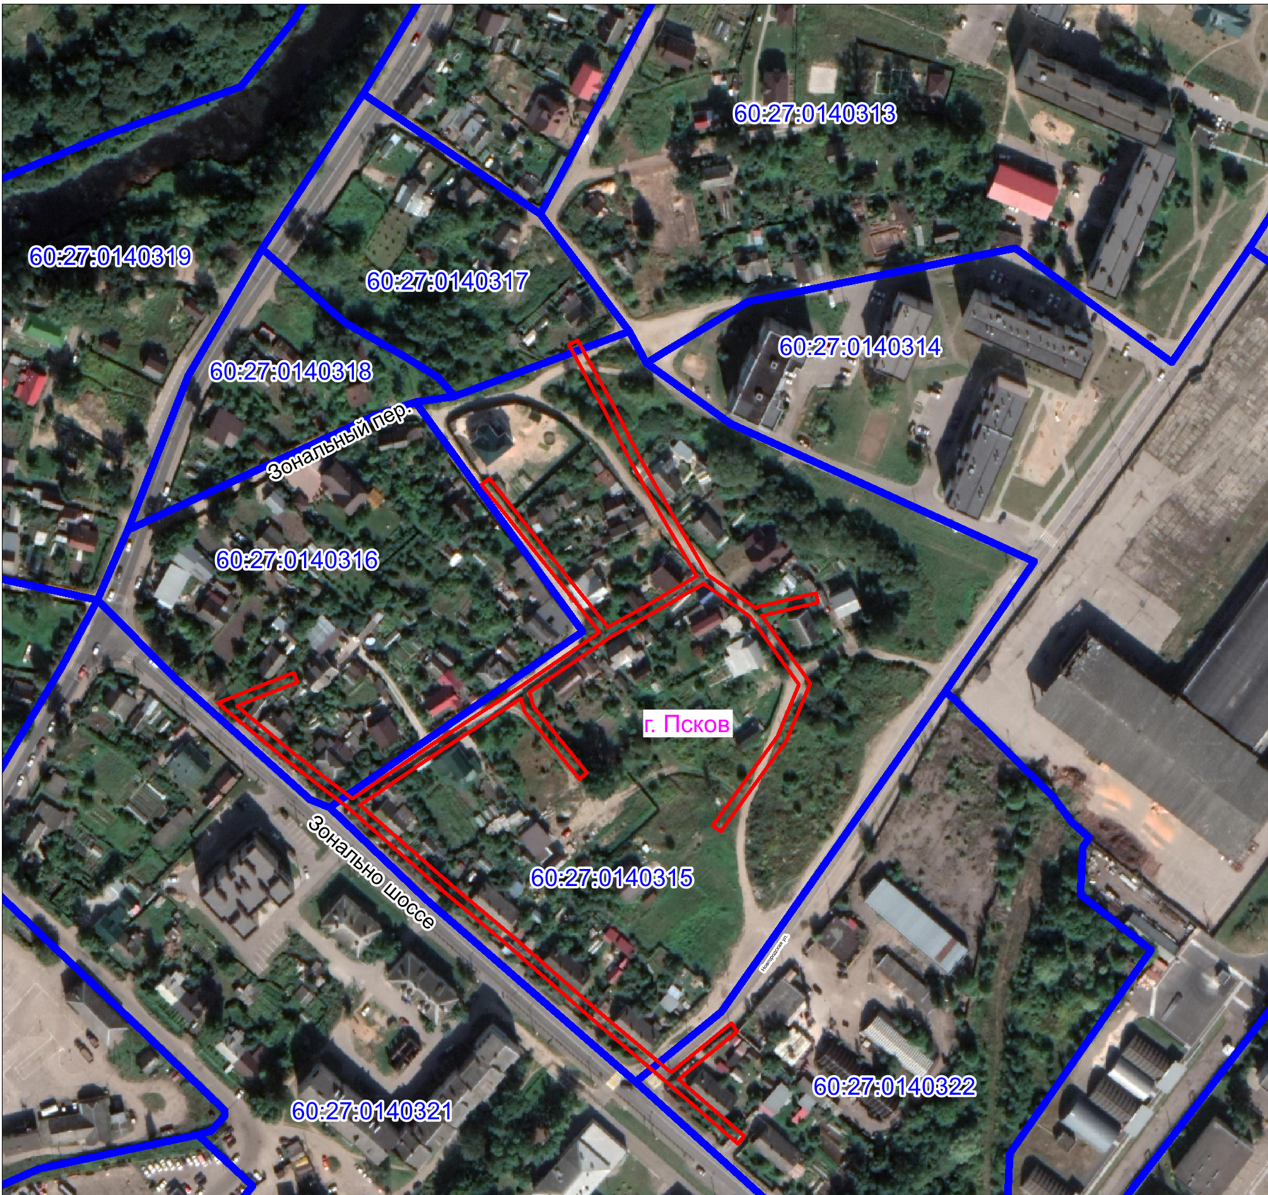
Масштаб 1:3000

Граница публичного сервитута

Используемые условные знаки и обозначения:

Каталог координат:

ВЛ-0,4 кВ №2 от ТП №288
ВЛ-0,4 кВ №2 от ТП №237Номер угла | X, м | Y, м | Средняя квадратическая погрешность характерной точки
1 | 499790,16 | 1276149,88 | 0,1
2 | 499802,36 | 1276180,52 | 0,1
3 | 499798,64 | 1276182,00 | 0,1
4 | 499788,94 | 1276157,62 | 0,1
5 | 499769,71 | 1276180,78 | 0,1
6 | 499751,71 | 1276203,95 | 0,1
7 | 499771,35 | 1276233,15 | 0,1
8 | 499796,94 | 1276271,87 | 0,1
9 | 499818,58 | 1276303,58 | 0,1
10 | 499848,04 | 1276279,90 | 0,1
11 | 499878,16 | 1276256,11 | 0,1
12 | 499880,64 | 1276259,25 | 0,1
13 | 499850,54 | 1276283,02 | 0,1
14 | 499820,73 | 1276306,98 | 0,1
15 | 499829,20 | 1276321,99 | 0,1
16 | 499841,24 | 1276342,87 | 0,1
17 | 499865,41 | 1276328,54 | 0,1
18 | 499886,43 | 1276316,62 | 0,1
19 | 499907,43 | 1276305,91 | 0,1
20 | 499934,41 | 1276291,18 | 0,1
21 | 499936,28 | 1276294,72 | 0,1
22 | 499909,29 | 1276309,45 | 0,1
23 | 499888,33 | 1276320,14 | 0,1
24 | 499867,41 | 1276332,00 | 0,1
25 | 499841,92 | 1276347,11 | 0,1
26 | 499828,68 | 1276366,05 | 0,1
27 | 499834,43 | 1276390,70 | 0,1
28 | 499830,53 | 1276391,60 | 0,1
29 | 499825,26 | 1276369,01 | 0,1
30 | 499798,11 | 1276388,52 | 0,1
31 | 499774,92 | 1276378,90 | 0,1
32 | 499738,48 | 1276352,33 | 0,1
33 | 499740,84 | 1276349,09 | 0,1
34 | 499776,90 | 1276375,38 | 0,1
35 | 499797,59 | 1276383,98 | 0,1
36 | 499825,09 | 1276364,21 | 0,1
37 | 499838,15 | 1276345,51 | 0,1
38 | 499825,72 | 1276323,97 | 0,1
39 | 499816,45 | 1276307,55 | 0,1
40 | 499794,44 | 1276275,32 | 0,1
41 | 499788,61 | 1276277,02 | 0,1
42 | 499762,14 | 1276298,65 | 0,1
43 | 499759,60 | 1276295,55 | 0,1
44 | 499786,71 | 1276273,40 | 0,1
45 | 499792,11 | 1276271,83 | 0,1
46 | 499768,03 | 1276235,37 | 0,1
47 | 499749,03 | 1276207,14 | 0,1
48 | 499716,78 | 1276243,98 | 0,1
49 | 499695,60 | 1276269,41 | 0,1
50 | 499665,17 | 1276303,87 | 0,1
51 | 499641,29 | 1276332,31 | 0,1
52 | 499661,24 | 1276356,63 | 0,1
53 | 499657,97 | 1276358,94 | 0,1
54 | 499638,65 | 1276335,41 | 0,1
55 | 499615,83 | 1276361,86 | 0,1
56 | 499612,81 | 1276359,24 | 0,1
57 | 499637,17 | 1276331,00 | 0,1
58 | 499662,13 | 1276301,25 | 0,1
59 | 499692,56 | 1276266,81 | 0,1
60 | 499713,74 | 1276241,38 | 0,1
61 | 499747,70 | 1276202,60 | 0,1
62 | 499766,59 | 1276178,28 | 0,1
63 | 499788,01 | 1276152,47 | 0,1
1 | 499790,16 | 1276149,88 | 0,1

Глава Администрации
города Пскова Б.А. Елкин

